湔氐道（103.6°E，32.7°N）-松潘县

汉语言文学1903班 刘佳宁

**一、秦代：蜀郡-湔氐县**

《华阳国志·蜀志》：周灭后，秦孝文王以李冰为蜀守。冰能知天文地理，谓汶山为天彭门；乃至湔氐县，见两山对如阙，因号天彭阙。仿佛若见神，遂从水上立祀三所，祭用三牲，珪璧沈濆。汉兴，数使使者祭之。（“湔堰”）

**二、西汉 新莽 东汉**

**1.西汉：（益州刺史部）-汶山郡/蜀郡北部-湔氐道**

**武帝**：**从冉駹国到汶山郡**

《史记·西南夷列传》：西南夷君长以什数，……自**冉駹**以东北，君长以什数，白马最大。

元光六年，汉王朝于此设县，《史记·司马相如列传》：“司马长卿便略定西夷，卭、筰、冄、駹、斯榆之君皆请为内臣。”不久又罢。

**元鼎六年，复开为汶山郡。《史记·西南夷列传》：** 南越破后，及汉诛且兰、邛君，并杀筰侯，冉駹皆振恐，请臣置吏。乃以邛都为越巂郡，筰都为沈犁郡，冉駹为[汶山郡](https://baike.baidu.com/item/%E6%B1%B6%E5%B1%B1%E9%83%A1)，广汉西白马为[武都郡](https://baike.baidu.com/item/%E6%AD%A6%E9%83%BD%E9%83%A1)。

**宣帝：**地节三年省汶山郡，并蜀郡北部都尉，冉駹都尉，治汶江道（后汉书、华阳国志“本蜀郡北部冉駹都尉”）

**汉成帝元延、绥和之际：**没有变化，《中国历史地图集》所用标准年代，可以看到湔氐道属于蜀郡，但亦标明了其属于汶山郡的时期。

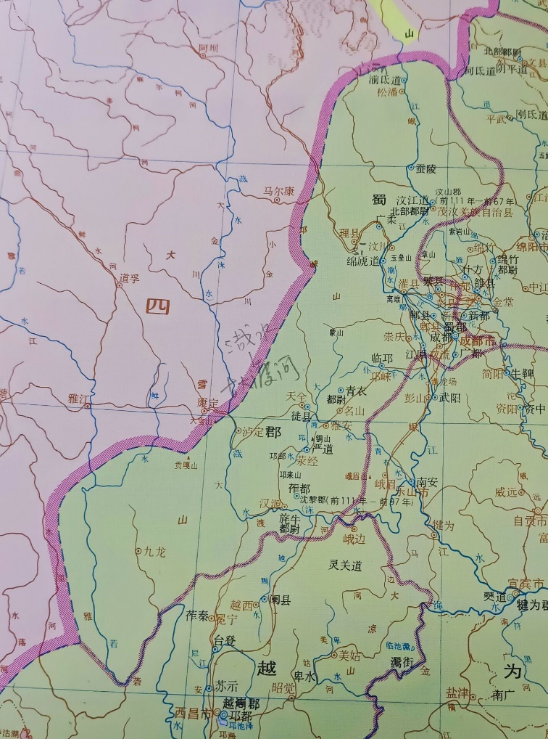

《后汉书·南蛮西南夷列传》：建置、民俗、习性、物产

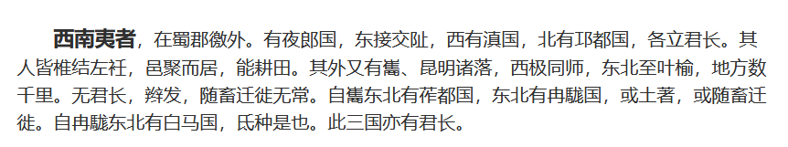

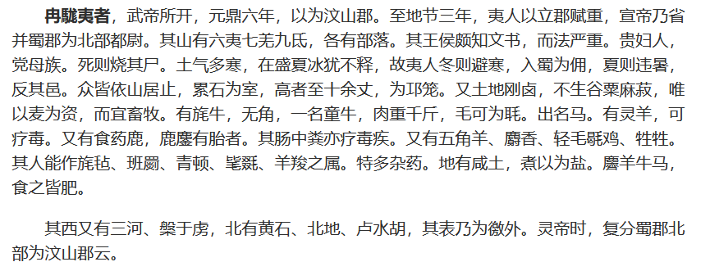

**汉平帝元始二年：**

**蜀郡，***秦置。有小江入，并行千九百八十里。禹贡桓水出蜀山西南，行羌中，入南海。莽曰导江。属益州。***户二十六万八千二百七十九，口百二十四万五千九百二十九。县十五：成都，***户七万六千二百五十六。有工官。***郫，***禹贡江沱在西，东入大江。***繁，广都，***莽曰就都亭。***临邛，*仆千水****东至武阳入江，过郡二，行五百一十里。有铁官、盐官。莽曰监邛。***青衣，***禹贡蒙山谿大渡水东南至南安入渽。***江原，**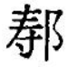*水首受江，南至武阳入江。莽曰邛原。***严道，***邛来山，邛水所出，东入青衣。有木官。莽曰严治。***绵虒，***玉垒山，湔水所出，东南至江阳入江，过郡三，行千八百九十里。***牦牛，***鲜水出徼外，南入若水。若水亦出徼外，南至大莋入绳，过郡二，行千六百里。***徙，湔氐道，***禹贡崏山在西徼外，江水所出，东南至江都入海，过郡七，行二千六百六十里。***汶江，***渽水出徼外，南至南安，东入江，过郡三，行三千四十里。江沱在西南，东入江。***广柔，蚕陵。***莽曰步昌。*

岷江出自岷山，长江上游重要支流，在徐霞客以前认为岷江是长江正源。

**2.新莽：**

*导江卒正（位同蜀郡太守）*

“王莽天凤中，为导江卒正，居临邛，复有能名。”

《后汉书·公孙述传》：

豪杰各起其县以应汉，南阳人宗成自称：“虎牙将军”，入略汉中；又商人王岑亦起兵于**雒县**，自称“定汉将军”，杀王莽**庸部牧**以应成，众合数万人。述闻之，遣使迎成等。成等至成都，虏掠暴横。述意恶之，召县中豪桀谓曰：“天下同苦新室，思刘氏久矣，故闻汉将军到，驰迎道路。今百姓无辜而妇子系获，室屋烧燔，此寇贼，非义兵也。吾欲保郡自守，以待真主。诸卿欲并力者即留，不欲者便去。”豪桀皆叩头曰：“愿效死。”

“述于是使人诈称汉使者自东方来，假述辅汉将军、蜀郡太守兼益州牧印绶。乃选精兵千余人，西击成等。比至成都，众数千人，遂攻成，大破之。成将垣副杀成，以其众降。二年秋，述恃其地险众附，有自立志。于是**自立为蜀王，都成都**。”

刘琳校注说西汉益州刺史治**广汉郡雒县**，《后汉书·公孙述传》王岑起兵于雒县，杀庸部牧可证）（但可以说西汉刺史部有治所吗？？）

新莽末年，公孙述**据成都，自兼益州牧，治成都。**

**3.东汉：益州-蜀郡北部/汶山郡-湔氐道**

**安帝：**延光三年又立为郡（据《续汉书》蜀郡汶江道下刘昭注引《华阳国志》佚文），不久又复旧**（《晋书·地理志》：“安帝又以诸道置蜀、广汉、犍为三郡属国都尉”）（然晋书地理志记载湔氐道不归蜀郡蜀国管辖，仍归蜀郡）**

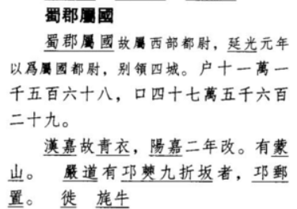 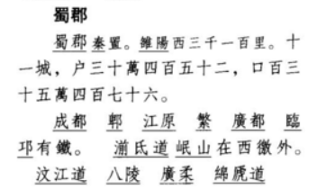

**灵帝：复分蜀郡北部为汶山郡，《后汉书·冉駹夷传》：**

**“灵帝又以汶江、蚕陵、广柔三县立汶山郡”（未包括湔氐道，说明湔氐道此时应并入了蚕陵县）**

**寻又省**

**刘焉入蜀，改益州刺史为益州牧，“**灵帝政化衰缺，四方兵寇。焉以刺史威轻，建议改为牧伯，请选重臣以居其任，从之。**州任之重，自此而始**。”—— 《后汉书•刘焉传》

**建安末年**，刘备复立**汶山郡**

《蜀志·陈震传》：……随先主入蜀。蜀既定，为**蜀郡北部都尉**，因易郡名，为**汶山太守**，转在犍为。

总结：属于汶山郡时期（武帝、东汉末）、属于蜀郡、蜀郡北部时期；并入蚕陵县时期（灵帝）

**三、三国、西晋时期**

**1.三国 蜀汉：益州-汶山郡-湔氐县（氐道县）**

蜀汉汶山郡辖绵虒、汶江、湔氐、蚕陵、广柔、都安、白马、平康八县，治绵虒（参吴增仅《三国郡县表》）

（庲降都督在益州南部。）

**蜀景耀五年：**

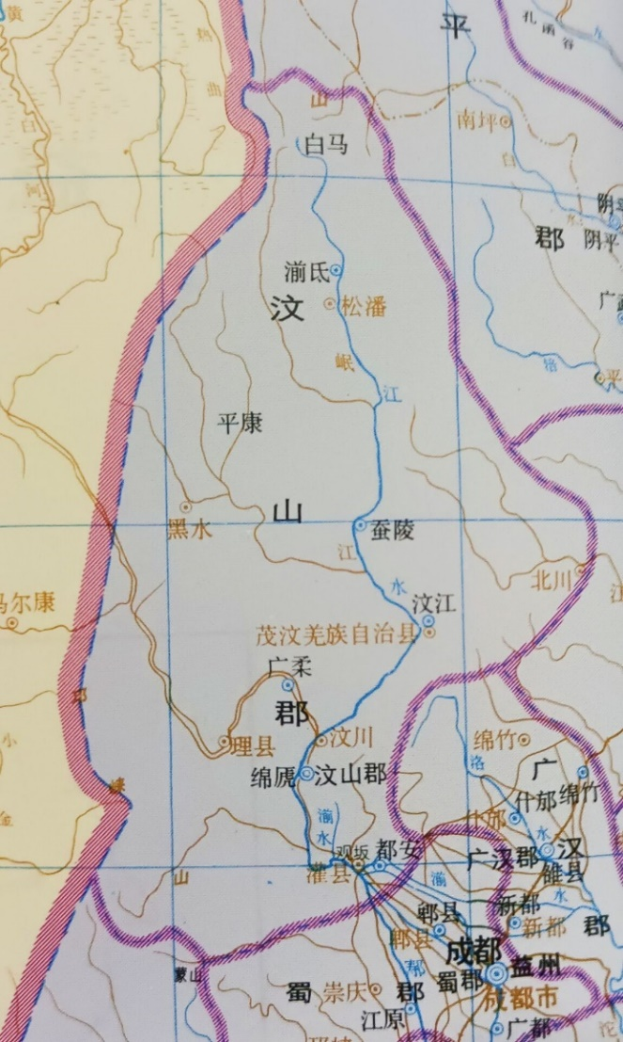

另：《华阳国志》佚文和《水经注》中提到“氐道县”，未知何出

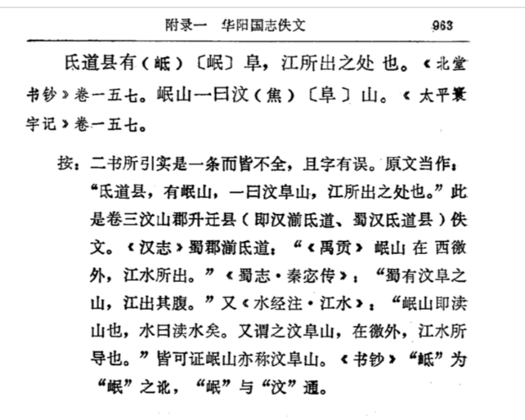

**2.西晋：从湔氐到升迁 益州-汶山郡-升迁县（州制的划小没有影响到益州）**

《水经·江水注》 氐道县:“本秦始皇置,后为升迁县也。”

《晋书·地理志》：

**汶山郡** 汉置，统县八，户一万六千 治所汶山

汶山（绵虒），升迁（湔氐），都安，广阳（汶江），兴乐（白马），平康，蚕陵，广柔

**太康二年：**

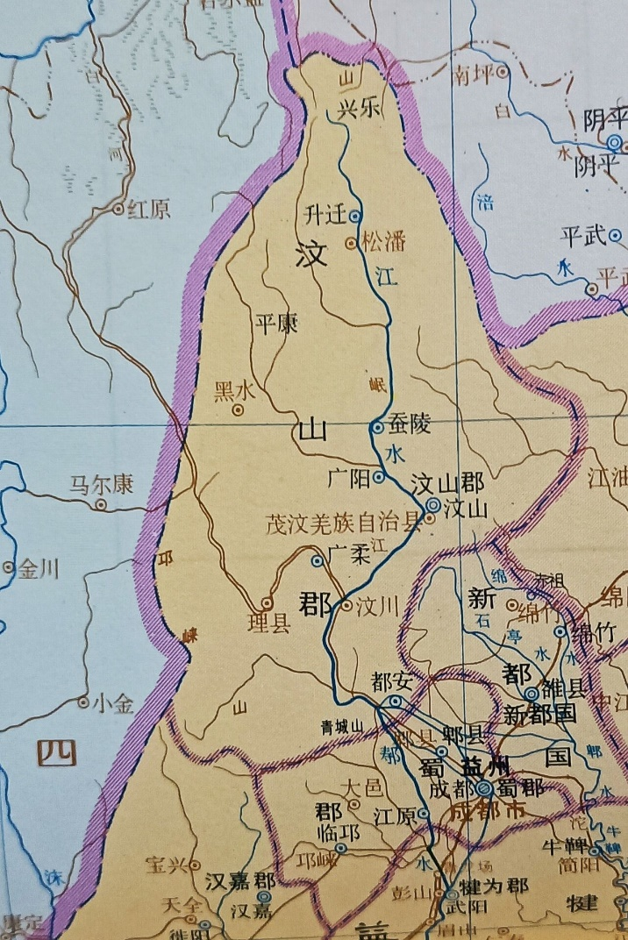

**太康三年：**《华阳国志卷八·大同志》

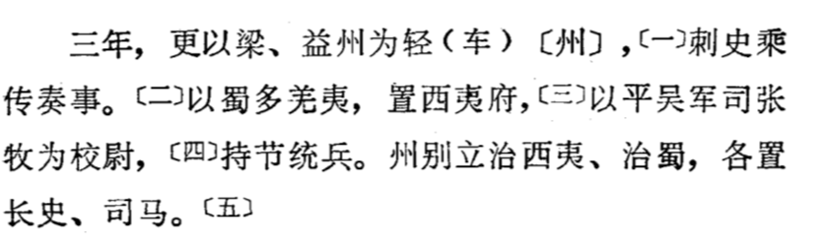

刘琳校注：

西夷府，即**护西夷校尉府**，是统治少数民族地区的军政长官，**有时由刺史兼领**

西夷校尉治西夷，益州刺史治蜀，各设衙署，各有长史、司马等僚属（即使校尉由刺史兼，衙门也分开）。由此观之，西夷校尉府亦在成都。胡三省注《通鉴》云西夷校尉治汶山，未知何据。

《晋书·职官志》：

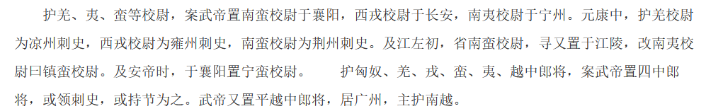

（由此观之**湔氐道**应该是属于**西夷校尉**治理范围内的。西夷校尉与州刺史同级？）

**四、东晋十六国、南北朝时期**

**1.十六国·成汉：益州-汶山郡-升迁县**

《十六国疆域志·卷六》：

益州；《晋书•惠帝纪》永宁二年三月，李特攻陷益州，荆州刺史宋岱击特，斩之，传首京师；夏四月，特子雄复据益州；地理志，惠帝之后，李特僭号於蜀称汉，益州郡县皆没於特；李特又分汉嘉、蜀二郡立沈黎汉原二郡；崔鸿《十六国春秋•蜀录》**建初元年（公元303年）**，特既见杀，流自称大将军、益州牧；九月，流薨，雄称大将军、益州牧，治郫城；乐史《太平寰宇记》称崔鸿《十六国春秋•蜀录》李雄定成都，严檉为蜀郡太守，雄即王位，迁益州刺史；凡统旧郡五，增置郡二，县二十七。

汶山郡；《后秦录》李雄渡江，害晋汶山太守陈图；通鉴，期以弟保为汶山太守；领县八。

汶山，有岷山。

升迁。

都安；载记，罗尚缘水作营，自都安至犍为七百里，与特相距。

广阳。

兴乐。

平康。

蠶陵。

广柔。

**晋咸和二年（公元327年）**成汉图（从地图上看升迁县已经在边界外，具体什么边境冲突，尚未考证）：

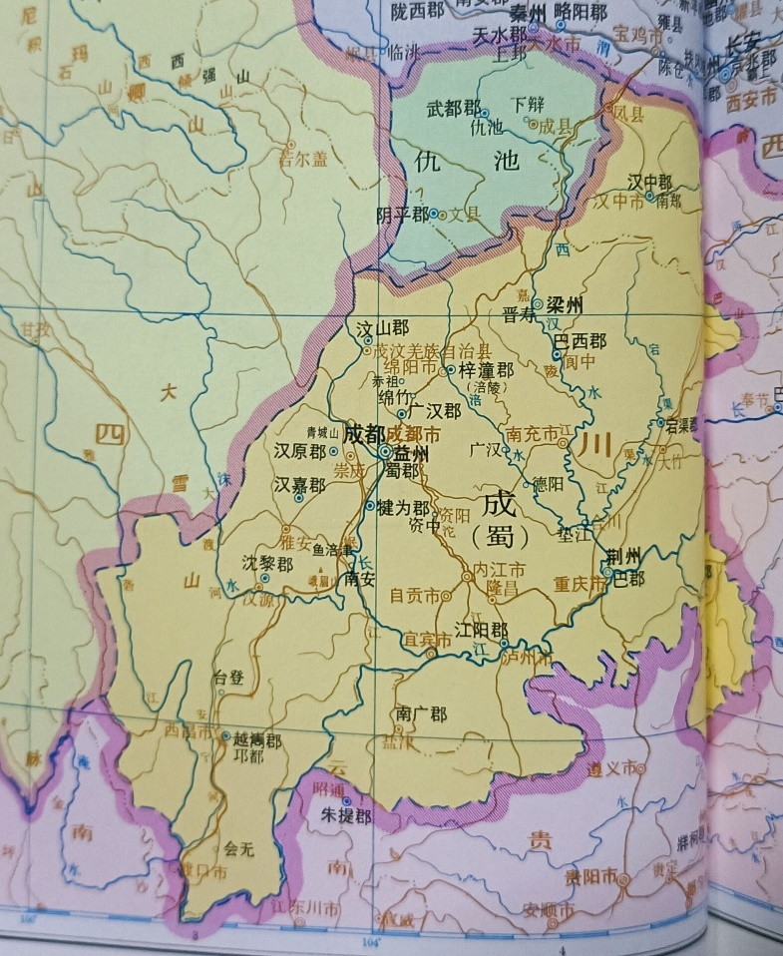

**2.南北朝**（宋书所记载的升迁县址是不是和西晋的升迁县一样？有名无实？）

**益州-宁蜀郡-升迁县**

甘松县

《宋书·地理志》：有升迁县记载

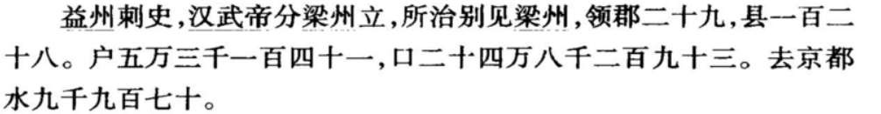

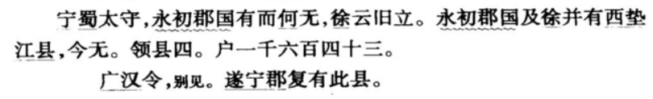

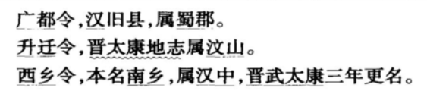

《南齐书·州郡志》：

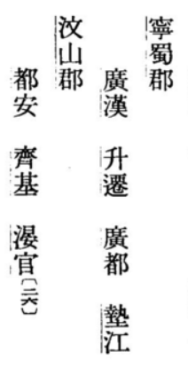

宋图：

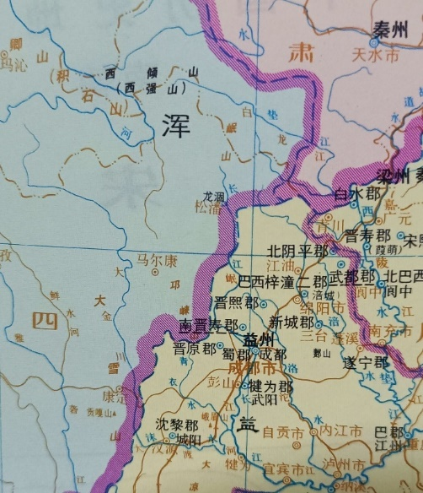

齐图：

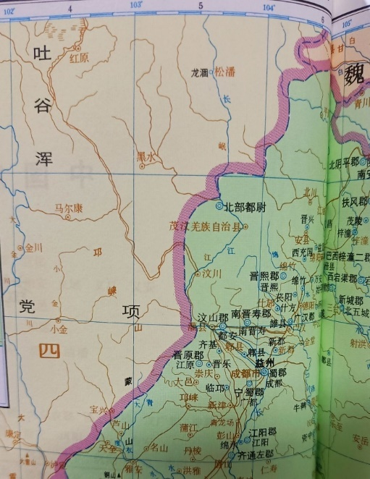

**北魏：**白水羌象舒治自称邓至王，据此地。其子舒彭遣使朝贡，拜龙骧将军、甘松县子，始置**甘松县**。魏末大乱，又绝。（见《旧唐书》）

**西魏：**逐吐谷浑，置邓州。（《隋书》）

**邓州-龙涸郡**

**北周：**

**扶州-龙涸郡-嘉诚县（记载见《旧唐书·地理志》、《元和郡县志》）**

小结：州属更迭频繁，县名变动大。

**五、隋 唐 五代十国**

**1.隋大业三年**：**同昌郡（扶州）-嘉诚县**

“大业三年，**改州为郡**，亦如汉制，置司隶、刺史以纠郡守。”（《旧唐书·地理志》）

《隋书·地理志》：此时的汶山郡不再等同于汉晋时期的汶山郡

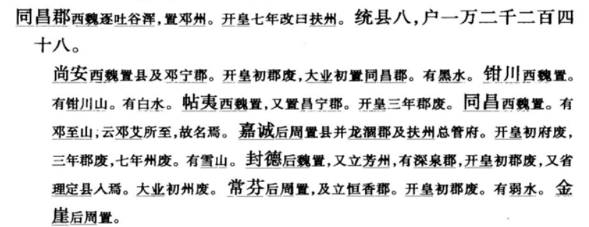

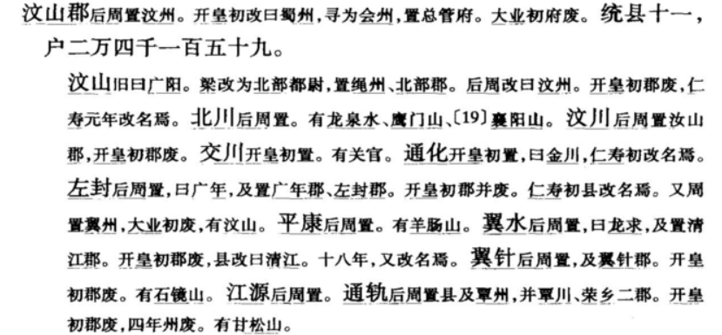

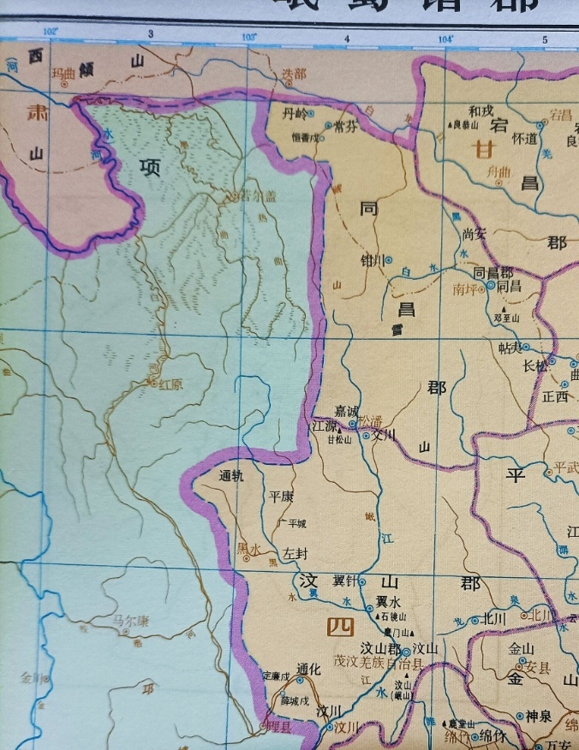

《隋书·地理志》所记风俗：

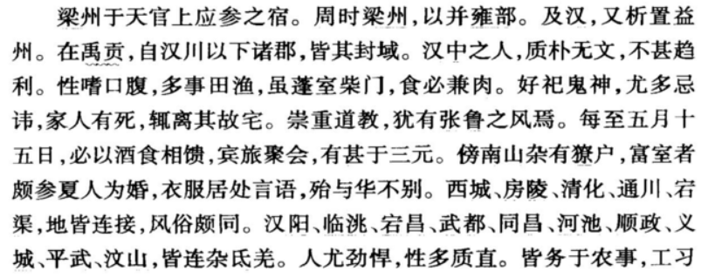

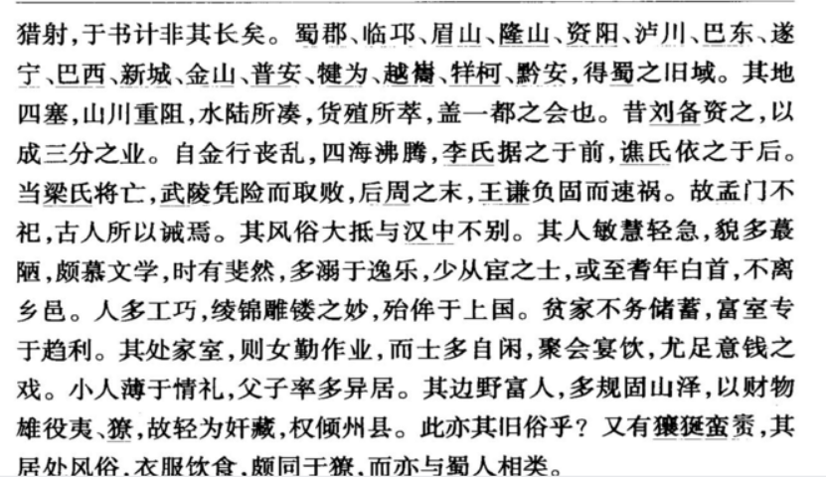

**2.唐：（陇右道/剑南道）-松州都督府-嘉诚县**

《旧唐书·地理志》：

**贞观元年**……始于山川形便，分为十道……九曰剑南道。至十三年定薄。

**开元二十一年**，分天下为十五道，每道置采访使，检察非法，如汉刺史之职。“剑南采访使”

又于边境置节度、经略使，式遏四夷。凡节度使十，经略守捉使三。

至德之后，中原用兵，刺史皆治军戎，遂有防御、团练、制置之名。要冲大郡，皆有节度之额；寇盗稍息，则易以观察之号：

剑南西川节度使，治成都府，管27州（包括“松州”），使亲王领之。

今举**天宝十一载**地理：（州根据户口分为上中下三等）

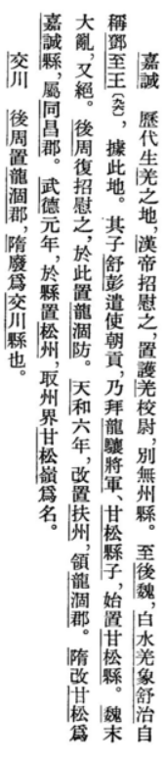 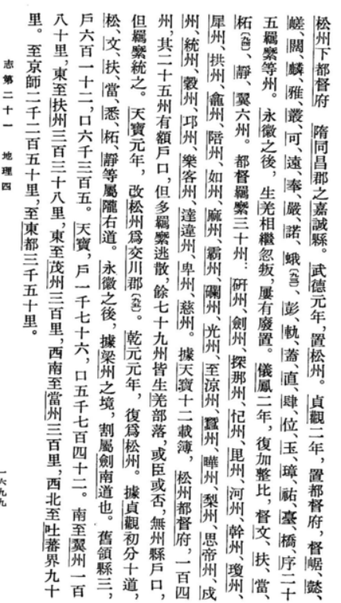

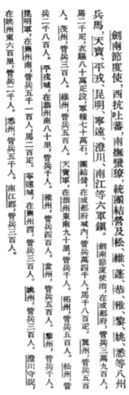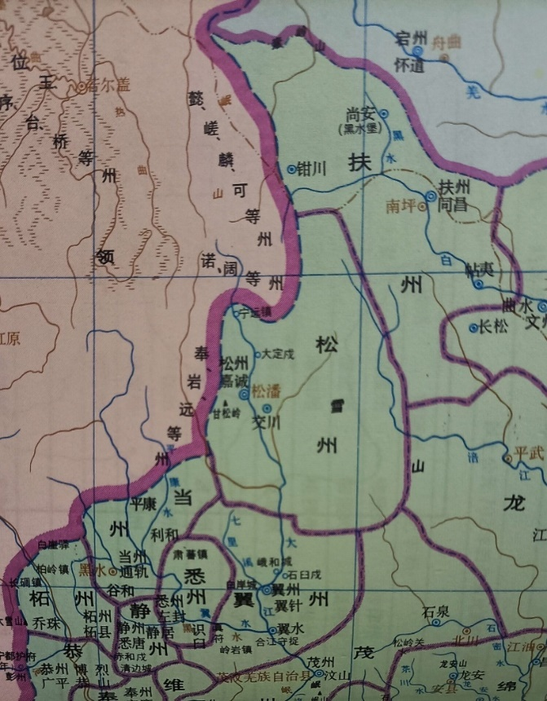

**元和郡县志：**

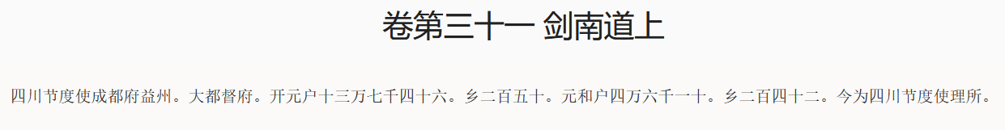

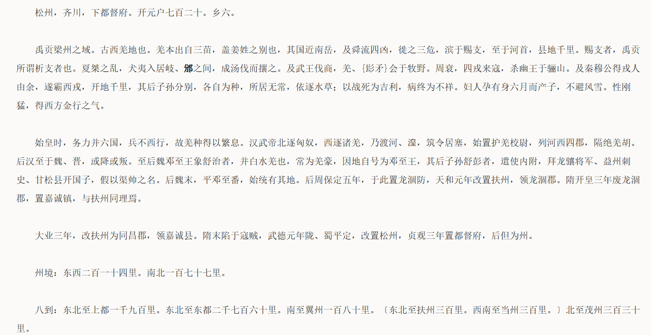

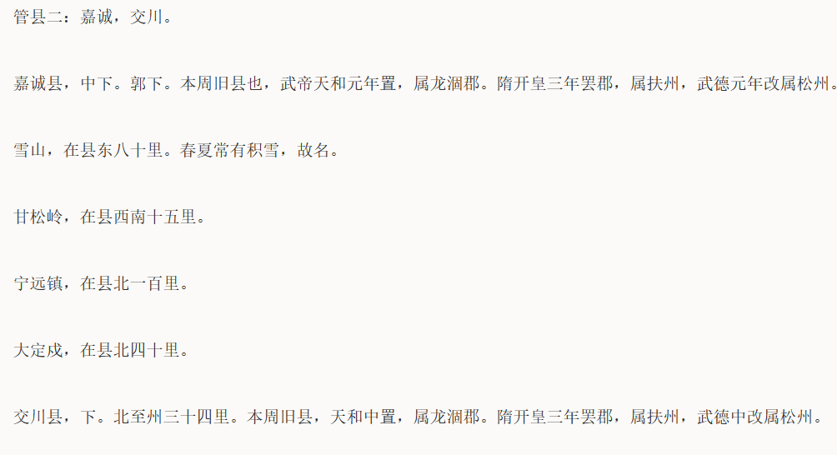

《新唐书·地理志》：大同小异，记载了一些土特产

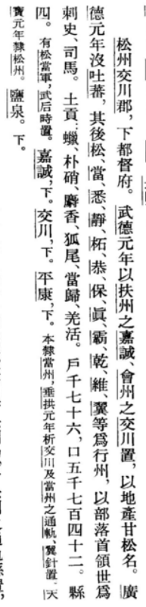

另：贞观十二年（638）与吐蕃的松州之战

中国历史地图集绘制了吐蕃强盛时期（唐元和15年，820年），松州在其版图内。

松州都督府条目下有“羁縻州”，可见松州在唐代的实际辖域是变动的，部分地区由于与吐蕃的冲突，长期处于羁縻状态下。

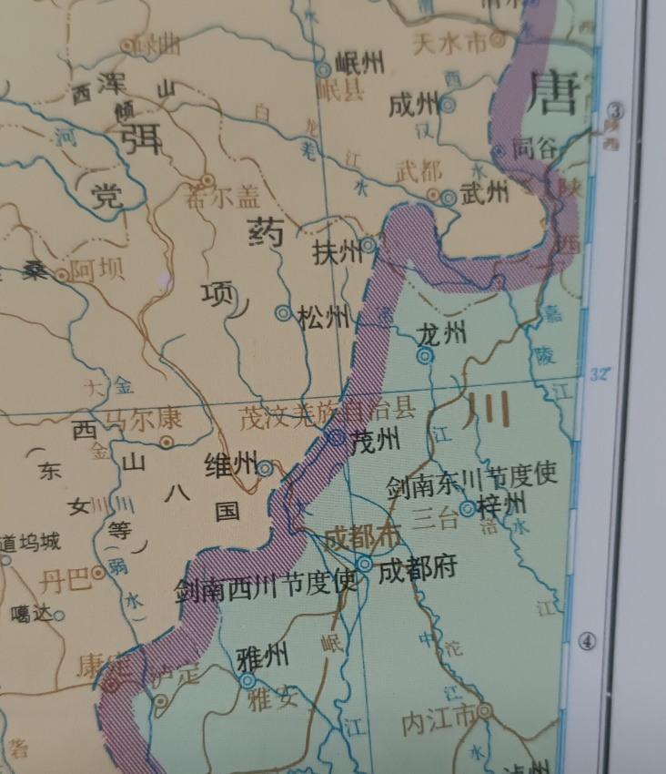

**3.五代十国：前蜀924年，后蜀954年**

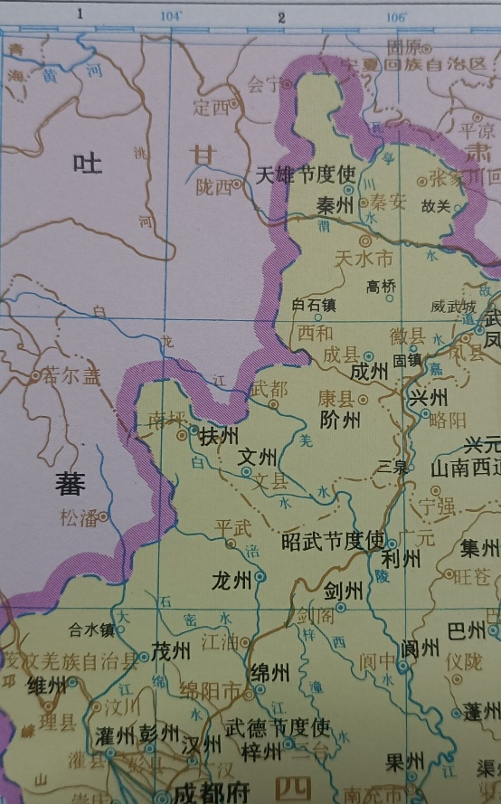

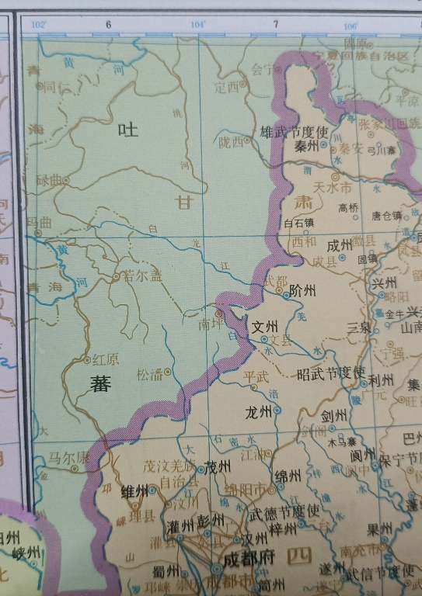

《旧五代史·郡县志》：

剑南道：蜀州 汉州 彭州。无关于松州的记载。

**六、宋：**

**成都府路-茂州-（松州？）**

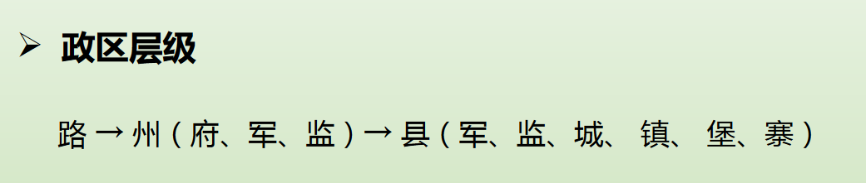

《宋史·地理志》乾德三年平蜀，得州府四十六（其中有茂州）。

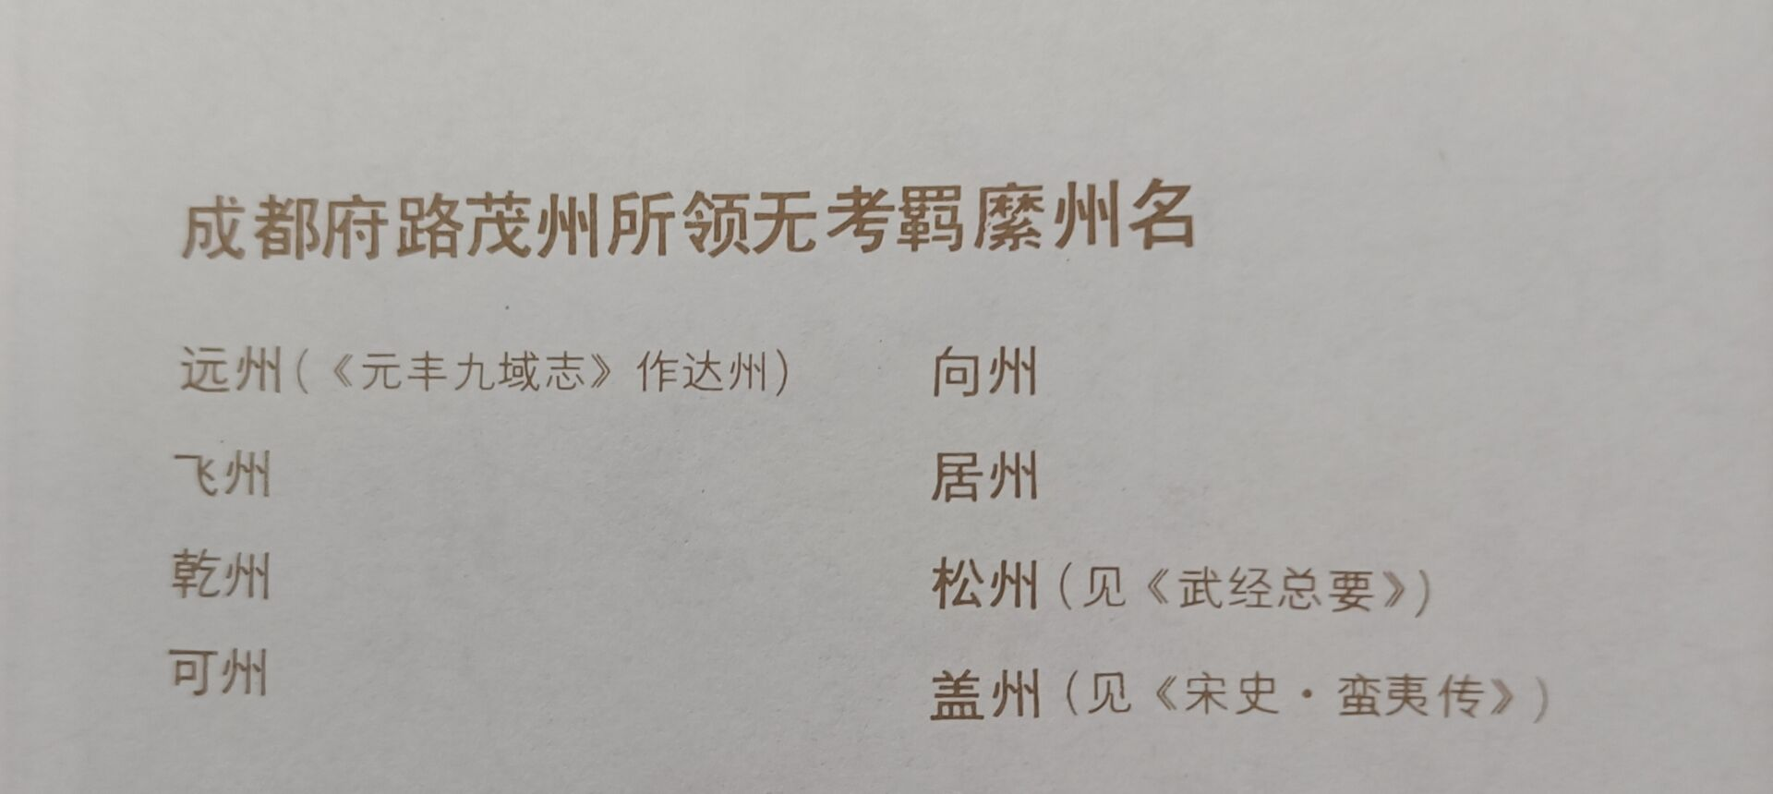

**七、元 明 清**

**1.元：陕西等处行中书省-成都路-茂州；宣政院下松潘宣抚司**

《元史·百官志》：

宣政院，秩从一品。掌释教僧徒及吐蕃之境而隶治之。遇吐蕃有事，则为分院往镇，亦别有印。

松潘宕叠威茂州等处军民安抚司，秩正三品，达鲁花赤一员，安抚使一员，同知一员，佥事一员，经历、知事、照磨各一员，镇抚一员。威州保宁县，茂州汶山县、汶川县皆隶焉。

《元史·地理志》载：茂州，领县二：汶山，汶川。

“松潘宕叠威茂州等处军民安抚司“，元代土司名。隶陕西等处行中书省。

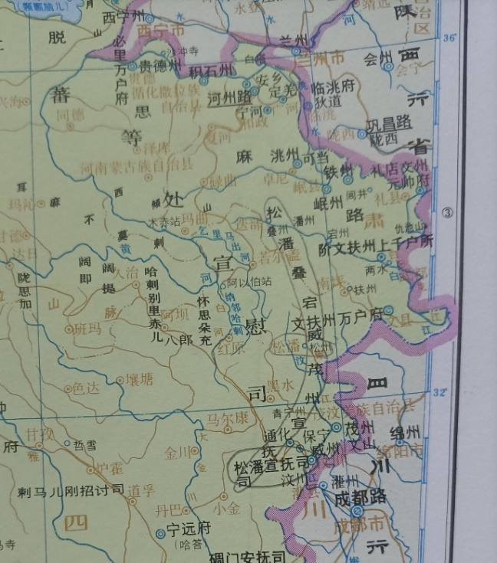

**2.明：四川省（四川布政使司）-四川都司-松潘卫-？？簇司**

《明史》：“明太祖削平巴、蜀“

明朝洪武时期先后设“松州卫”、“潘州卫”并“松潘卫”，松潘由此而得名。

羁縻府19，州47，县6

四川都指挥使司

土官宣慰司11 宣抚司10 安抚司22

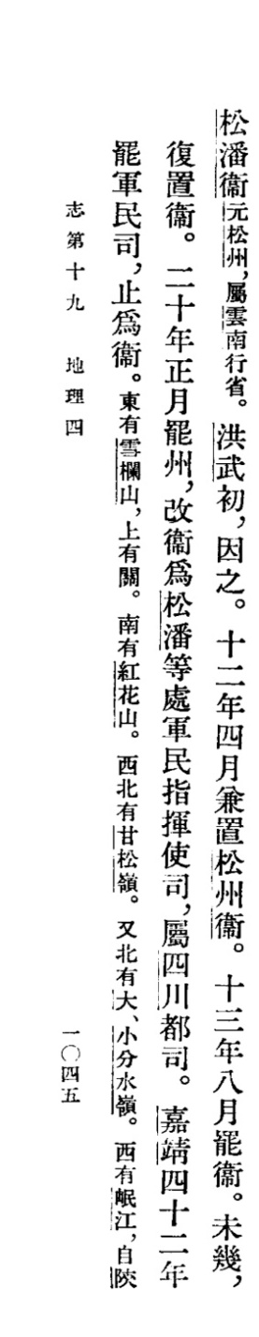 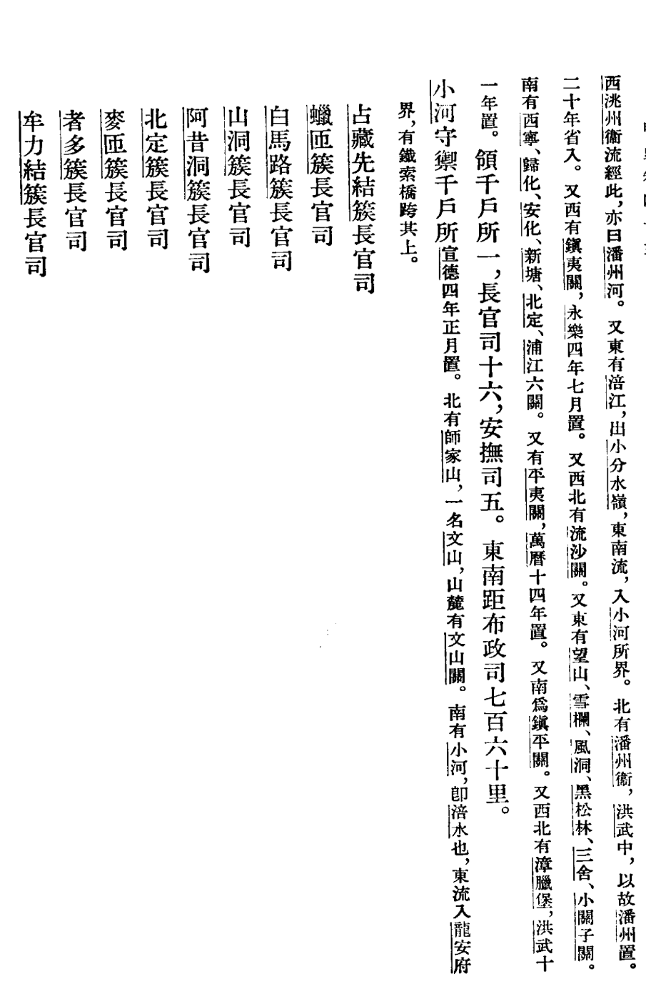

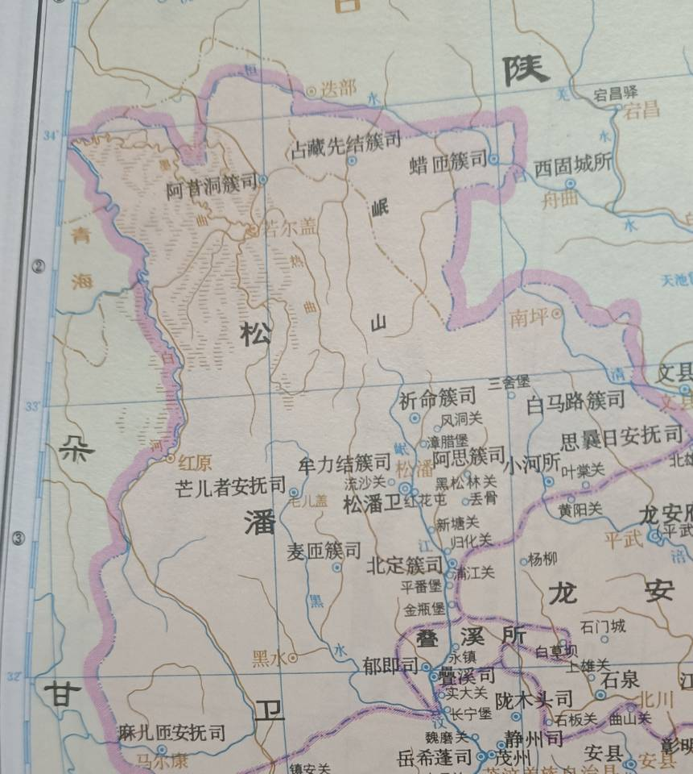

**3.清：四川省-松潘厅-？？司**

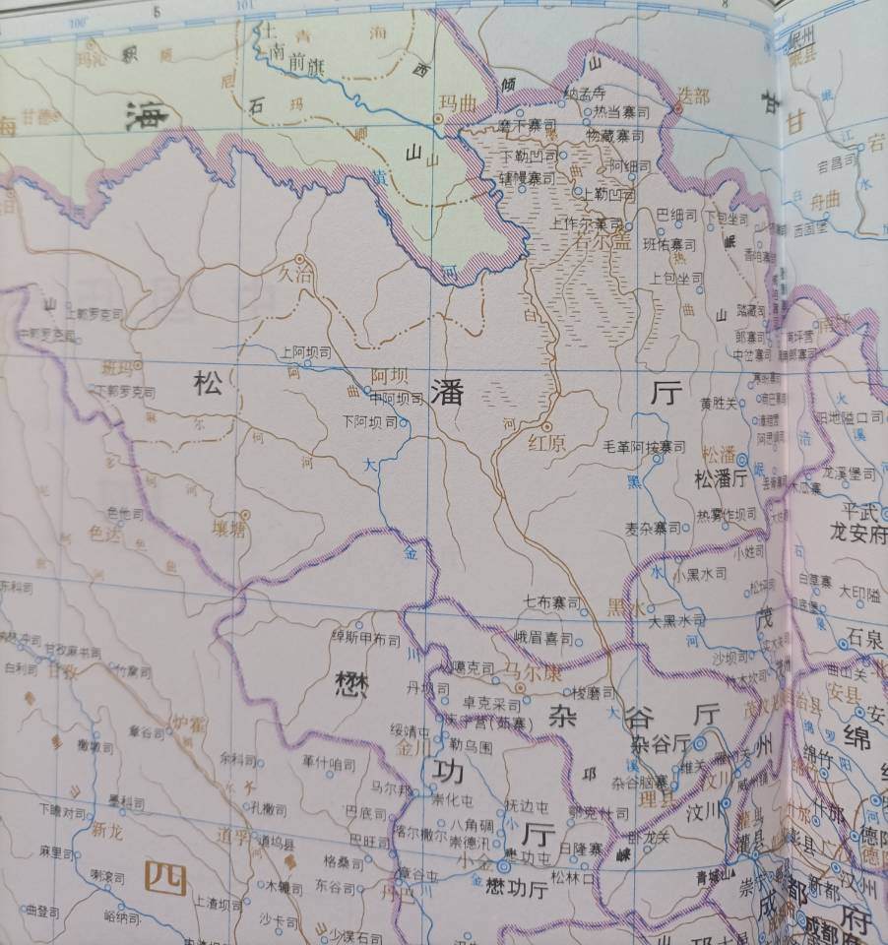

八.1949年以后

四川省-阿坝藏族羌族自治州-松潘县

自然地理环境：

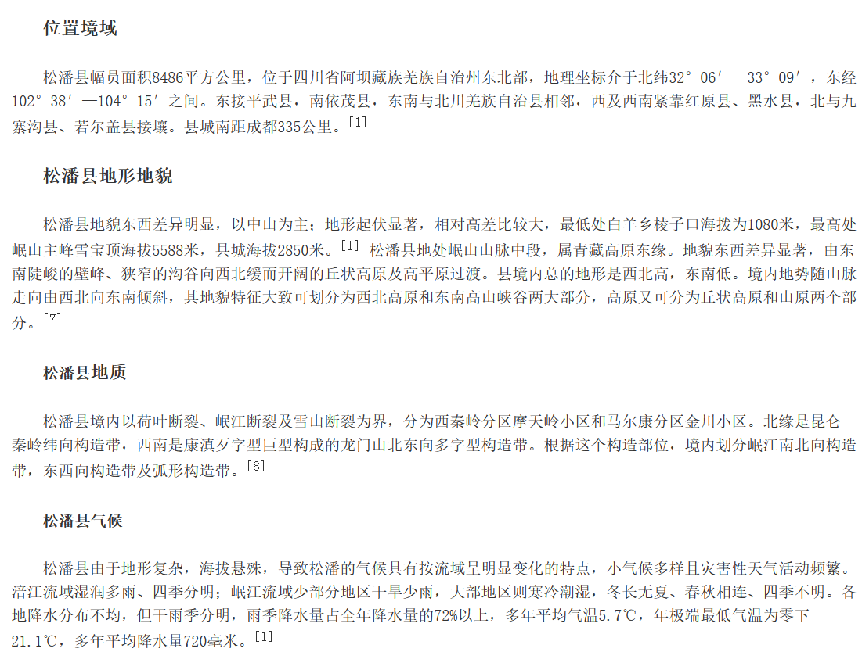

距今5000年，仰韶温暖期：温暖湿润

西藏高原上湖泊十分发达，人类活动遗迹的分布较今为广，在今天的藏北

无人区有细石器的发现；西藏境内还发现了今天已经绝迹的喜暖动物獐、

鬣、羚、马鹿等的遗骸，说明当时西藏的气候较今温暖湿润。羚、马鹿等的遗骸，说明当时西藏的气候较今温暖湿润

5000-3000：变化不大

公元前10世纪：气温下降

前8-前3：气候转暖

温暖期持续到前1世纪：蜀汉江陵千树橘

公元前1世纪下半叶到7世纪初（汉晋、南北朝）：寒冷期，长江多次结冰

8~9世纪：温暖期，长安有梅和柑橘

10-12世纪（两宋）

13世纪短暂回暖

14-19世纪末的寒冷期（小冰期）（明清） 柑橘冻死

植被：

亚热带林区 森林草原

《汉书• 地理志》记载巴蜀有“山林竹木”之饶，依靠地层《盐铁论》记载“ 蜀陇有名材之林”

阿坝州北部的松潘草地